생성형 AI 업무자동화 전문가과정 · 2차수 · 프로젝트 03
경쟁사 제원 비교
프로젝트 기획서
경쟁사 카탈로그(붙여넣기·글자 PDF·엑셀)의 제원을 표준 항목·표준 단위로 맞춰 모델별 비교표·차이 강조·막대 그래프·Standard/Option 표·인양력 격자 비교를 만들고 엑셀로 내보내는 도구입니다.
기획 | 조민규
버전 | v1.0
작성일 | 2026-11-02
저장소 | build-2611-03
바로 쓰기 | https://aebonlee.github.io/build-2611-03/

문서 버전 이력
버전 | 날짜 | 바뀐 점
v1.0 | 2026-11-02 | 첫 판 — 카탈로그 읽기·표준 항목·단위 환산·S/O·비교표·그래프·인양력 격자 비교·엑셀 내보내기 / 기획서 워드 판·파이프라인·아키텍처·와이어프레임 추가

1. 개요
경쟁사 카탈로그(붙여넣기·글자 PDF·엑셀)의 제원을 표준 항목·표준 단위로 맞춰 모델별 비교표·차이 강조·막대 그래프·Standard/Option 표·인양력 격자 비교를 만들고 엑셀로 내보내는 도구입니다.

배경 · 현재 업무
- 신기종 개발 때마다 목표 톤급의 경쟁 모델 제원을 조사·정리·비교하는 일이 반복됩니다.
- 제원이 웹페이지와 PDF 카탈로그에 흩어져 있고, 제조사마다 항목 이름과 단위(hp·PS·lb·kgf·ft-in 등)가 다릅니다.
- 인양력은 이미지 표가 많고 제조사마다 표 구조(높이·반경·방향)가 달라 변환이 어렵습니다.
- Standard / Option 표기 방식이 제조사마다 달라 같은 양식의 엑셀로 반복 정리해야 합니다.

목표
- 카탈로그를 붙여 넣거나 올리면 제원을 표준 항목 19개와 표준 단위로 맞춥니다.
- 환산·계산·단위 가정 값을 문서 값과 구분해 보여 줍니다.
- 기준 모델 대비 차이를 계산해 강조하고 그래프로 보여 줍니다.
- 인양력 표를 높이 × 반경 격자로 정리해 두 모델의 공통 점을 비교합니다.
- 결과를 엑셀로 내보내 바로 씁니다.

사용자
- 소형굴착기 패키지 레이아웃 설계 담당자
- 신기종 개발 기획·제원 검토 담당자

2. 요구사항과 구현
기획서 요구 | 구현
웹페이지·PDF 에 분산된 제원 수집 | 붙여넣기 · 글자 PDF(pdf.js, 줄 재구성) · 엑셀(가로 표·세로 표)
장비 성능 제원(엔진 출력·굴삭력·유압 유량 등) | 표준 항목 10개 — 운전중량·정격출력·버킷 용량·버킷/암 굴삭력·유압 유량·사용압력·주행/선회 속도·연료 탱크
치수·작업범위 제원 | 표준 항목 9개 — 전장·전폭·전고·후방 선회반경·슈 폭·최대 굴삭 깊이/반경/높이·최대 덤프 높이
제조사별 형식을 표준 데이터로 변환 | 항목 별칭 표(ALIASES)·단위 10차원 환산·「단위: mm」 줄·범위 밖 값 경고, 화면에서 별칭 기억
Standard / Option 구분 | (표준)(옵션)(Std)(Opt)●○·구분 열 → 대표값은 표준, 사양 줄은 S/O 표
이미지형 인양력 표를 비교 가능한 데이터로 | 높이 × 반경 격자(정면/측면·유압 한계·kg/lb·m/ft), 공통 점 비교, 이미지는 AI 초안(선택) 후 사람이 대조
비교표·시각화·Excel 자동 생성 | 기준 대비 차이(%)·유리/불리 강조, 막대 그래프 2종, 엑셀 7시트

3. 주요 기능
기능 | 설명
카탈로그 읽기 | 붙여넣기·글자 PDF·엑셀을 읽어 모델 카드로 만듭니다. 읽지 못한 줄은 버리지 않고 남기며, 표준 항목에 짝지어 별칭으로 기억시킬 수 있습니다.
단위 환산 | hp·PS·lb·ton·lbf·kgf·tf·gpm·psi·bar·kgf/cm²·mph·yd³·gal·in·ft·ft-in 을 표준 단위로 바꾸고 환산·계산·단위 가정 꼬리표를 붙입니다.
제원 비교표 | 기준 모델 대비 차이(%)와 최고값을 표시하고, 칸을 누르면 원문과 환산 과정을 보여 줍니다. SI·영미 단위로 바꿔 볼 수 있습니다.
Standard / Option 표 | 에어컨·퀵 커플러 같은 사양을 제조사 표기와 상관없이 같은 줄에 모읍니다.
그래프 | 항목별 모델 막대와 기준 대비 차이(%) 막대를 SVG 로 그립니다.
인양력 비교 | 높이 × 반경 격자로 정리하고 허용 오차 안의 공통 점만 비교합니다. 보간하지 않습니다.
AI 이미지 초안(선택) | 이미지 표를 글로 옮기는 초안만 만들고 「AI 초안 — 검토 필요」로 표시합니다. 키가 없어도 나머지 기능은 그대로 됩니다.
엑셀 내보내기 | 비교표·원문대조·표준_옵션·미인식_확인·인양력·인양력비교·안내 시트를 만듭니다.

4. 처리 흐름(파이프라인)
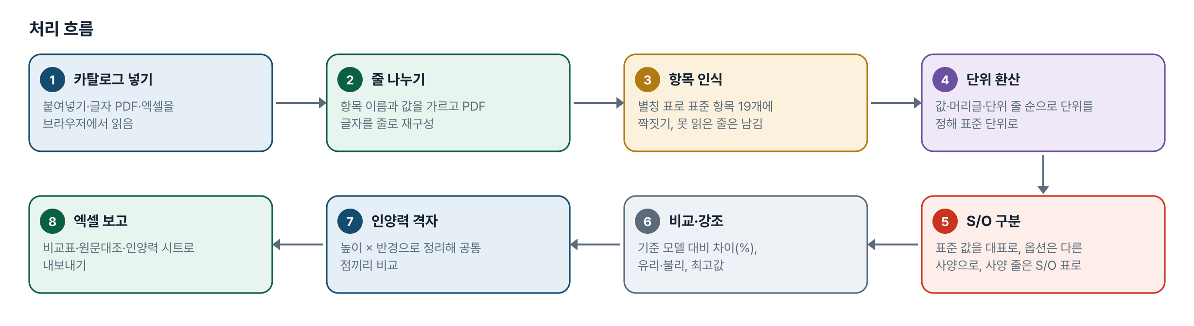
그림 1. 처리 흐름
단계 | 내용
1. 카탈로그 넣기 | 붙여넣기·글자 PDF·엑셀을 브라우저에서 읽음
2. 줄 나누기 | 항목 이름과 값을 가르고 PDF 글자를 줄로 재구성
3. 항목 인식 | 별칭 표로 표준 항목 19개에 짝짓기, 못 읽은 줄은 남김
4. 단위 환산 | 값·머리글·단위 줄 순으로 단위를 정해 표준 단위로
5. S/O 구분 | 표준 값을 대표로, 옵션은 다른 사양으로, 사양 줄은 S/O 표로
6. 비교·강조 | 기준 모델 대비 차이(%), 유리·불리, 최고값
7. 인양력 격자 | 높이 × 반경으로 정리해 공통 점끼리 비교
8. 엑셀 보고 | 비교표·원문대조·인양력 시트로 내보내기

5. 구성(아키텍처)
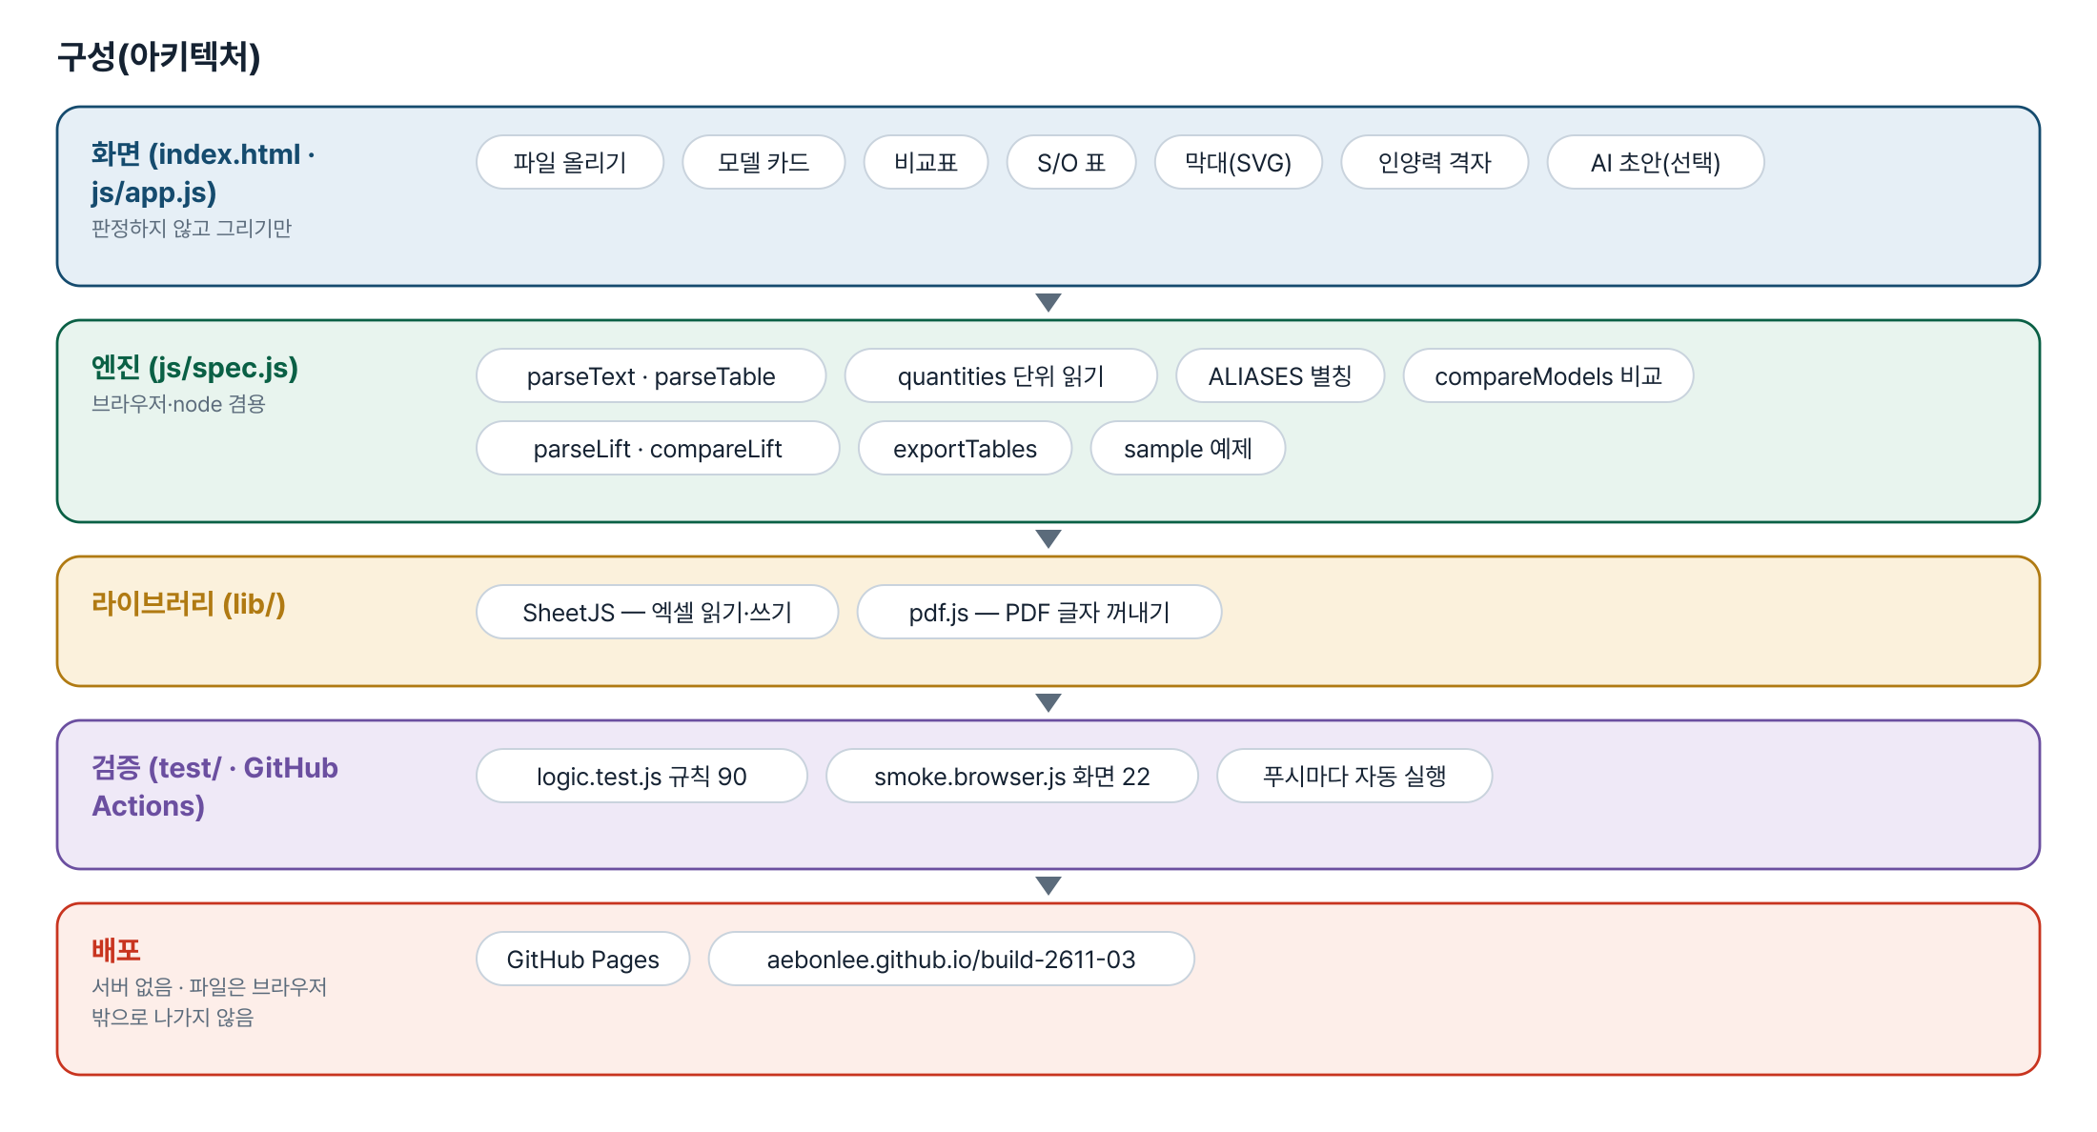
그림 2. 구성
화면 (index.html · js/app.js)
판정하지 않고 그리기만
- 파일 올리기
- 모델 카드
- 비교표
- S/O 표
- 막대(SVG)
- 인양력 격자
- AI 초안(선택)
엔진 (js/spec.js)
브라우저·node 겸용
- parseText · parseTable
- quantities 단위 읽기
- ALIASES 별칭
- compareModels 비교
- parseLift · compareLift
- exportTables
- sample 예제
라이브러리 (lib/)
- SheetJS — 엑셀 읽기·쓰기
- pdf.js — PDF 글자 꺼내기
검증 (test/ · GitHub Actions)
- logic.test.js 규칙 90
- smoke.browser.js 화면 22
- 푸시마다 자동 실행
배포
서버 없음 · 파일은 브라우저 밖으로 나가지 않음
- GitHub Pages
- aebonlee.github.io/build-2611-03

입출력 데이터
데이터 | 내용
카탈로그 글 | 한 줄에 항목 · 값 · 단위 (· 표준/옵션 표시)
엑셀 가로 표 | 항목 · (단위) · (구분) · 모델1 · 모델2 …
엑셀 세로 표 | 모델 · 항목 · 값 · 단위 · 구분
인양력 표 | 방향 줄 · 반경 머리글 · 높이별 값(* 유압 한계)
내보내기 | 비교표 · 원문대조 · 표준_옵션 · 미인식_확인 · 인양력 · 인양력비교 · 안내

6. 화면 구성(와이어프레임)
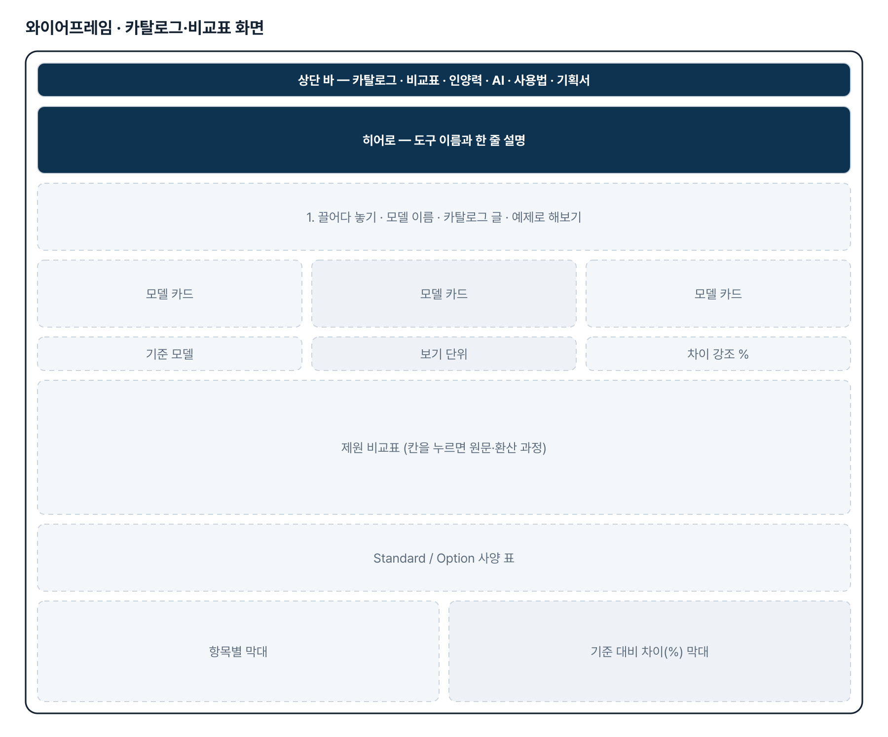
그림 3. 와이어프레임 — 카탈로그·비교표 화면
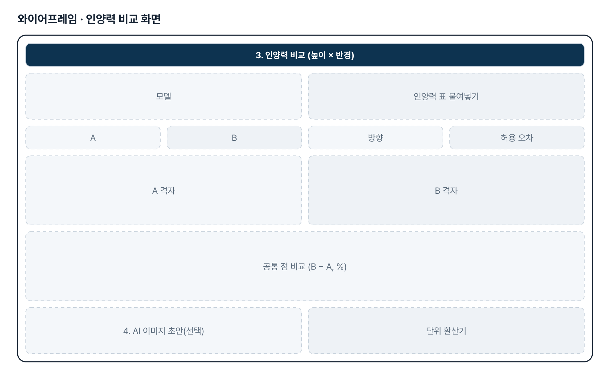
그림 4. 와이어프레임 — 인양력 비교 화면
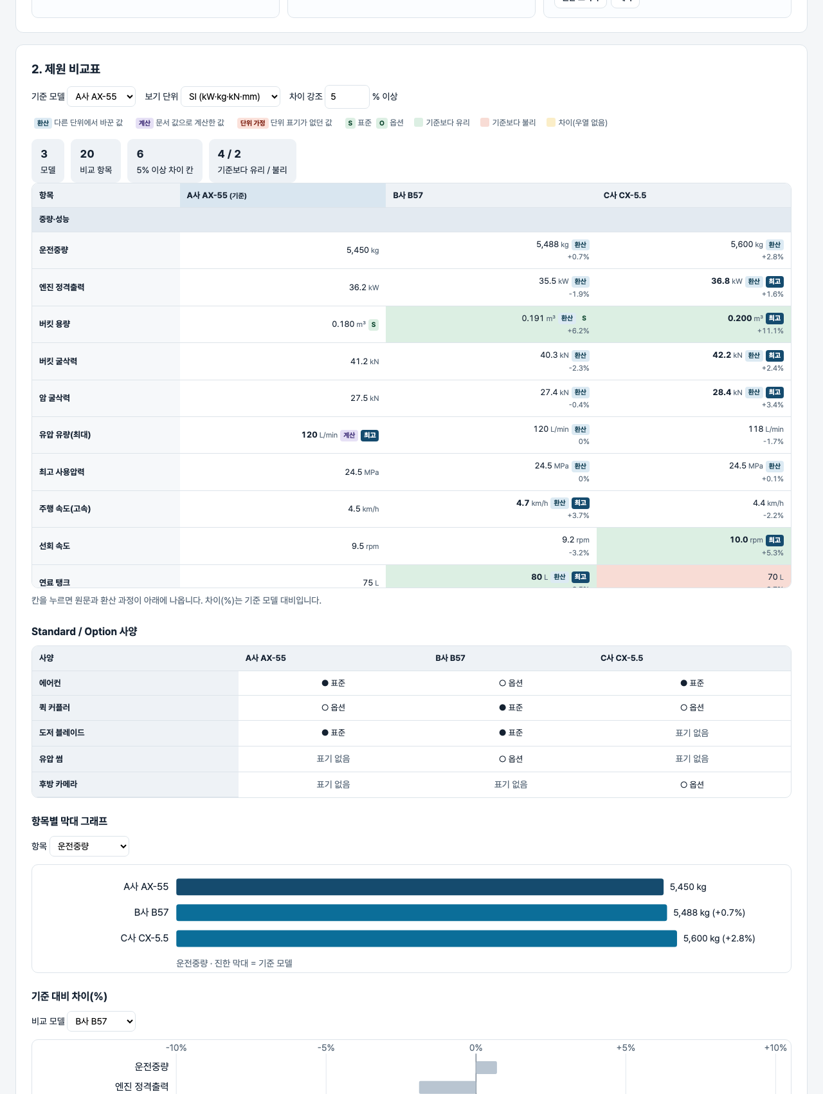
그림 5. 실제 화면(예제 데이터, 1280px)

7. 규칙 · 판정 기준
- 표준 단위는 kW · kg · kN · L/min · MPa · km/h · rpm · m³ · L · mm, 인양력은 kg · mm 입니다.
- 단위는 값에 붙은 단위 → 항목 이름 괄호(머리글·단위 열) → 위쪽 「단위: …」 줄 순으로 정하고, 없으면 표준 단위로 가정해 경고합니다.
- 굴삭력 칸의 kg 은 kgf, lb 는 lbf 로 봅니다(차원은 항목이 정합니다).
- 한 칸에 여러 사양이 있으면 표준(Std) 값이 대표값입니다. 주행 속도는 저/고 중 큰 값입니다.
- 차이 강조는 기준 대비 |차이| ≥ 문턱(기본 5%)인 칸입니다. 우열이 없는 치수는 「차이」로만 표시합니다.
- 인양력은 높이·반경이 허용 오차(기본 100 mm) 안인 점끼리만 비교하고 보간하지 않습니다.

8. 검증
계산 규칙 테스트 90개 · 화면 연기 테스트 22개 — 모두 통과(v1.0 기준). GitHub Actions 에서 푸시마다 다시 돈다.
- 「허용 오차 10 mm 면 짝이 0」 기대가 틀렸습니다(4000↔3993 은 7 mm 라 짝이 됨) — 기대값을 규칙대로 고쳤습니다.
- 되돌려 확인: 굴삭력 차원에서 kg(=kgf)을 빼면 해당 테스트가 실패합니다. lib/pdf.min.mjs 를 치우면 화면 테스트의 PDF 단계가 실패합니다.
- 화면 테스트: 예제 → 비교표·꼬리표·강조 → 원문 패널 → S/O 표 → 막대 → 영미 단위 → 인양력 공통 점 → 별칭 기억 → 엑셀 → 글자 PDF 읽기 → 360px 넘침 없음.

9. 이번 판에서 하지 않는 것(제한 사항)
- 목표 톤급의 경쟁 모델 자동 검색, 제조사 홈페이지 자동 수집은 하지 않습니다 — 카탈로그는 직접 올립니다.
- 이미지형 인양력 표는 AI 초안만 만들고, 사람이 원본과 대조해 확정합니다.
- PDF 읽기는 웹 주소로 열었을 때만 됩니다. 스캔 이미지 PDF 는 AI 나 붙여넣기를 씁니다.
- 소수점 쉼표 표기(0,18)는 읽지 않습니다.

10. 다음 단계
- 기획자의 실제 카탈로그 표기로 ALIASES · FEATURE_ALIASES 보강
- 같은 높이의 반경 방향 인양력 곡선 그래프
- 톤급별 항목 범위로 단위 경고를 더 촘촘하게
- 사내 표준 양식에 맞춘 엑셀 내보내기

11. 개발일지
2026-11-02 · 첫 판
- 패들릿 build02 조민규 「건설기계 경쟁사 제원 조사 자동화」를 작업 지시서(CLAUDE.md)로 옮기고 구현
- 엔진 spec.js — 별칭·단위 환산·S/O·가로/세로 엑셀·PDF 줄·비교·인양력 격자
- 화면 — 모델 카드·비교표·S/O 표·막대·인양력·AI 초안·환산기·엑셀
- 규칙 테스트 90 · 화면 테스트 22 통과

부록. 기획서 원문(패들릿)
건설기계 경쟁사 제원 조사 자동화
1. 업무 배경 현재 소형굴착기 패키지 레이아웃 설계 업무를 담당하고 있으며, 신기종 개발을 위해 경쟁사 장비의 제원 조사 및 비교 분석 업무를 수행하고 있음. 신기종 개발 시 목표 톤급에 해당하는 경쟁사와 판매 모델을 조사하고, 각 모델의 공식 제원을 수집하여 개발 목표 설정 및 설계 검토에 활용하고 있음. 그러나 신기종 개발 시마다 동일한 조사·정리·비교 업무가 반복되어 많은 시간이 소요 되고 있음. 2. 현재 업무 프로세스 ① 경쟁사 모델 탐색 개발 목표 톤급에 해당하는 경쟁사 브랜드 및 판매 모델 조사 경쟁사별 모델명과 판매 여부 확인 ② 경쟁사 공식 홈페이지 검색 브랜드별 공식 홈페이지 접속 제조사마다 상이한 홈페이지 구조에서 대상 모델 검색 ③ 제원 자료 수집 공식 제품 페이지에 기재된 제원 확인 PDF 카탈로그 및 기술자료 검색·다운로드 ④ 제원 데이터 정리 장비 성능: 엔진 출력, 굴삭력, 유압 유량 등 치수 제원: 전장, 전폭, 전고, 작업범위 등 인양력(Lifting Capacity): 작업 높이·반경·방향별 인양력 데이터 제공 옵션: Standard / Option 구분 및 적용 사양 ⑤ 경쟁사 제원 비교표 작성 브랜드 및 모델별 수집 데이터를 동일한 양식으로 표준화 항목별 비교 테이블 작성 경쟁사 대비 성능 및 제원 차이 분석 3. 주요 업무 불편 사항 구분문제점모델 검색목표 톤급의 경쟁 모델을 일일이 조사해야 함홈페이지 탐색제조사별 사이트 구조가 달라 검색에 시간 소요제원 수집웹페이지와 PDF에 정보가 분산되어 있음인양력 분석이미지 형태의 표가 많고 제조사별 표 구조가 달라 데이터 변환이 어려움옵션 조사제조사마다 Standard / Option 표기 방식이 상이함데이터 비교수집한 제원을 동일한 Excel 양식으로 반복 정리해야 함 4. 자동화 추진 방향 AI 기반 경쟁사 굴착기 제원 자동 수집 및 비교 시스템 구축 목표 톤급과 판매 지역 입력 시 경쟁사 모델 자동 검색 제조사 공식 홈페이지 및 카탈로그에서 제원 자동 수집 제조사별로 상이한 제원 형식을 표준 데이터로 변환 이미지형 인양력 표를 분석하여 비교 가능한 데이터로 구조화 수집 데이터의 검증·수정·저장 및 지속적인 업데이트 모델별 제원 비교표, 시각화 자료 및 Excel 자동 생성

